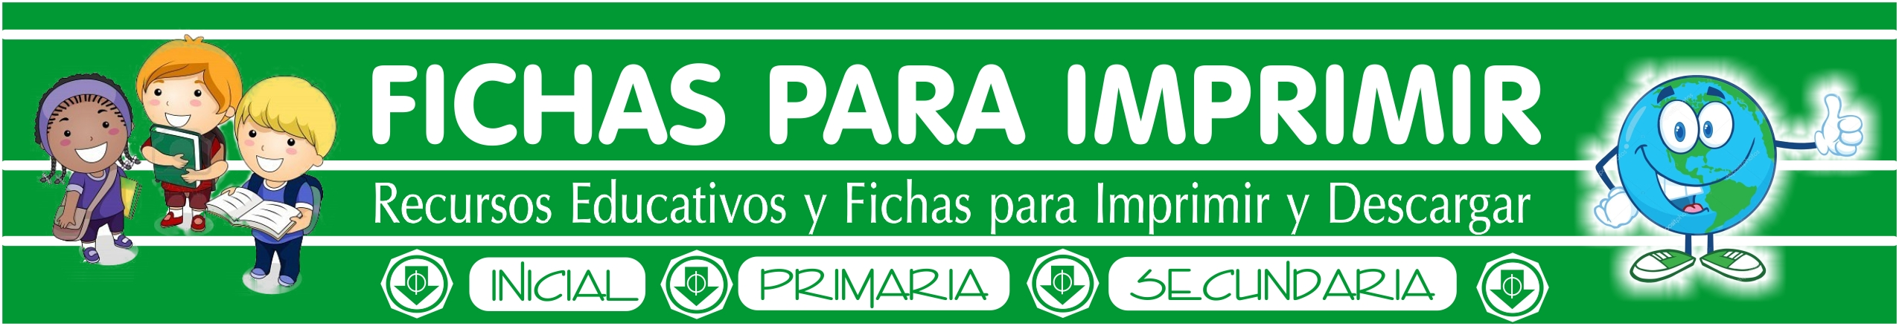

1. Recorta las siguientes figuras de animales y agrúpalos. Luego pégalos en tu cuaderno según una o varias características comunes.

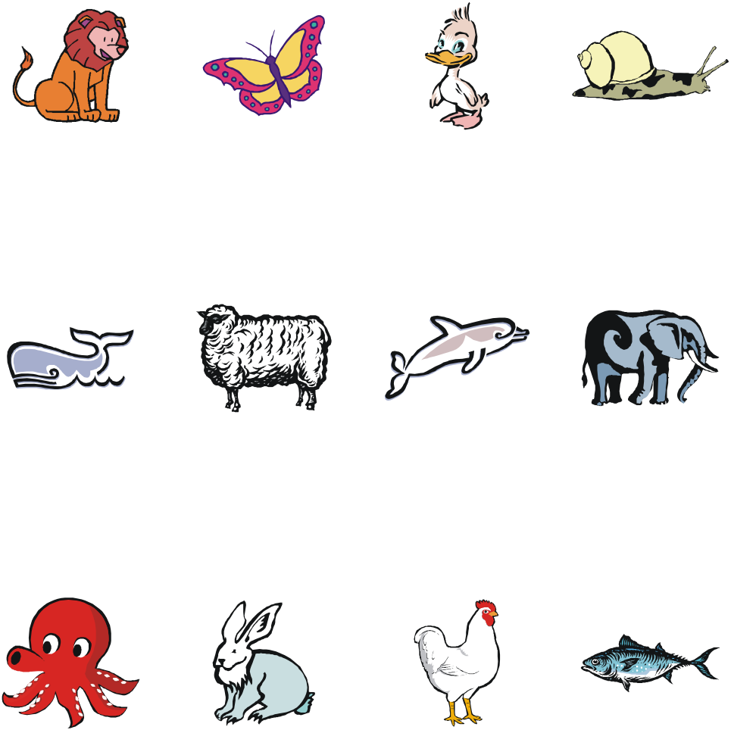
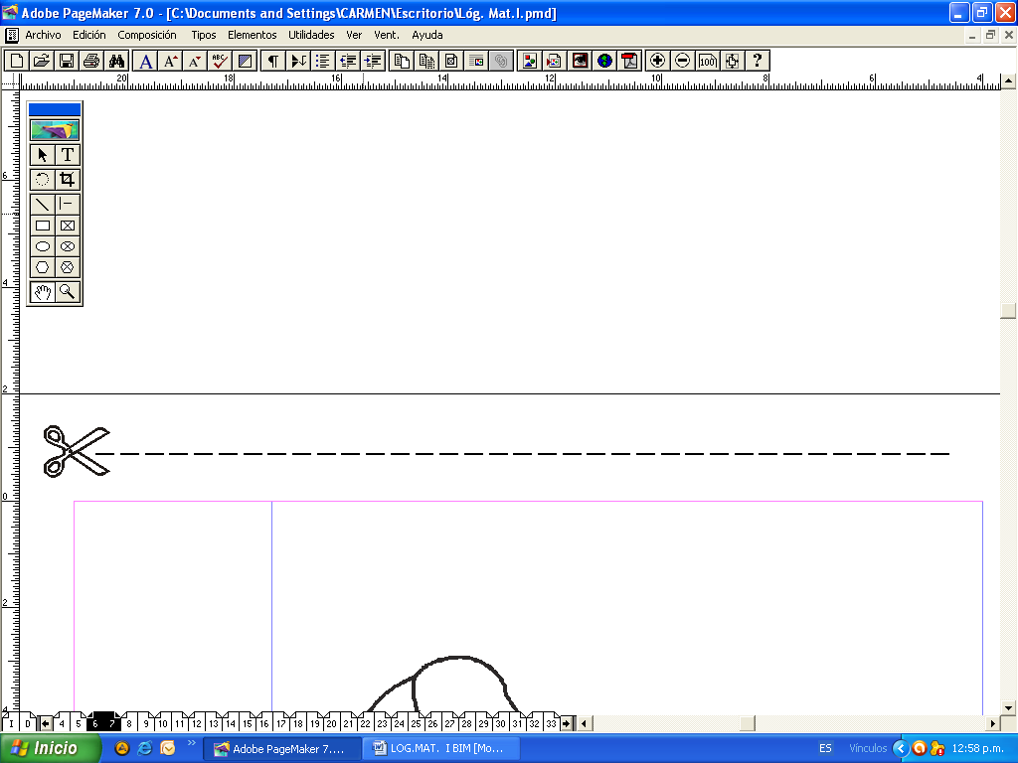
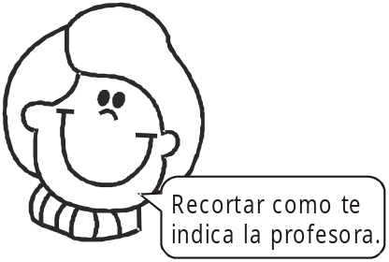

Formamos conjuntos
1. Representa los siguientes conjuntos utilizando diagramas de Venn y las llaves.

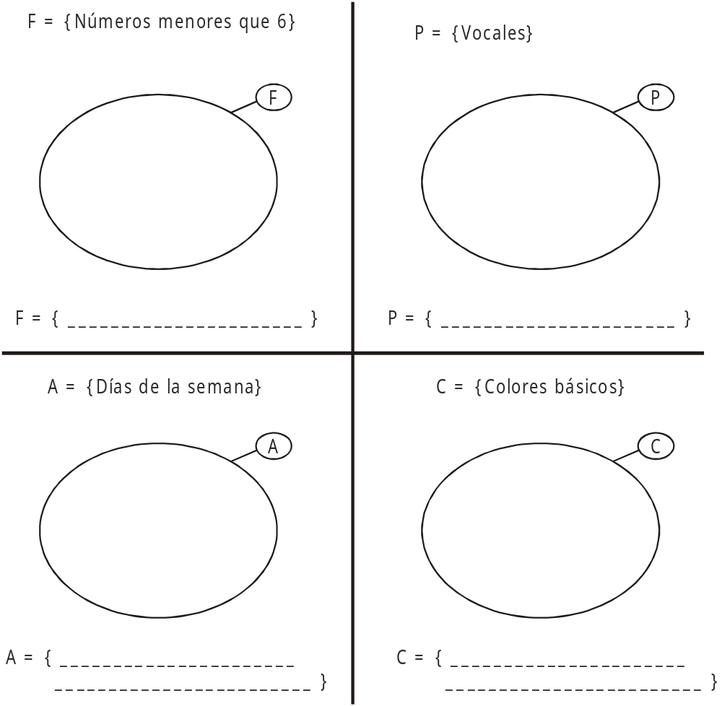

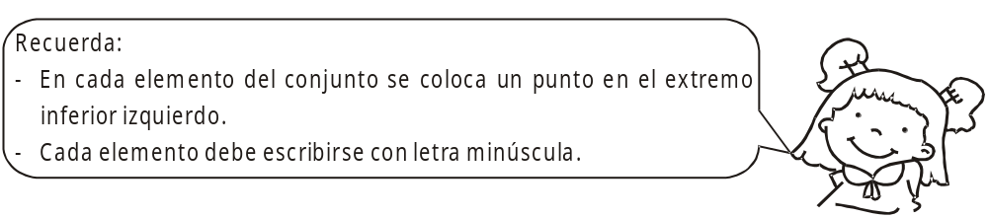

Aplicamos lo aprendido
I. Clasifica los objetos que encuentras en el recuadro y colócalos en los diagramas de Venn.



